沂源县发展和改革局2024年政府信息公开

工作年度报告

根据《中华人民共和国政府信息公开条例》规定，现特向社会公布《沂源县发展和改革局2024年度政府信息公开工作年度报告》。
本报告中所列数据的统计期限自2024年1月1日起至2024年12月31日止。如对报告内容有疑问，请与沂源县发展和改革局联系（地址：沂源县振兴路61号；邮编：25610；电话：0533-3241092；邮箱：yyxfgj3241092@zb.shandong.cn）。
一、总体情况
2024年，县发展改革局坚持以习近平新时代中国特色社会主义思想为指导，深入贯彻落实党的二十大精神，紧紧围绕县委、县政府中心工作和发改领域重点工作，统筹政务公开与安全保密，聚焦服务“3510”发展目标和“强富美优”城市愿景，推动发改部门政务公开工作扎实有效开展。
（一）主动公开情况
县发展改革局紧紧围绕重点领域，加大主动公开力度，坚持以公开促落实，以公开促规范，以公开促服务，及时发布发展改革服务事务和人民群众关注关切的民生信息。
1.今年以来，主动公开政府信息73条，其中政府部门文件2条，政策解读类3条，公示公告类20条，规划计划类1条，重大建设项目批准和实施类8条，建议提案办理类10条，财政信息类4条，管理和服务公开类13条，双随机一公开类6条，公共监管类1条，信息公开年度报告1条，政务公开培训3条，主动公开基本目录1条，政府开放日活动1条等。
2.及时更新县政府门户网站公告栏内容，公布年度工作计划及完成情况、部门领导信息、部门文件、部门预决算、通知公告、重大决策预公开、重大建设项目批准和实施、管理和服务公开等内容。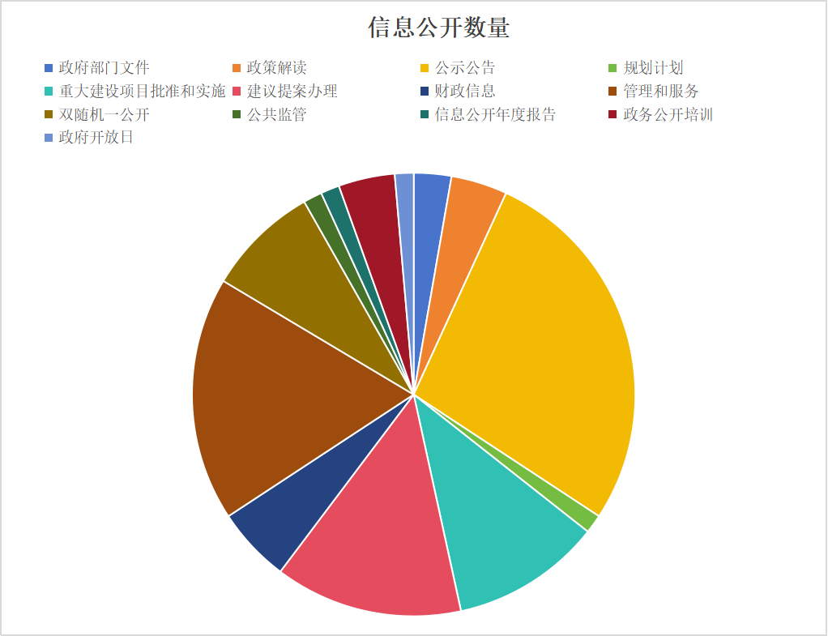
（二）依申请公开情况
2024年，县发改局共受理政府信息公开申请7件，其中网上申请0件，信函申请7件。共办结政府信息公开申请7件。2024年度本机关发生涉政府信息公开的行政复议案1件，结果维持1件。所有依申请公开件均在法定期限内予以答复，办结率100%。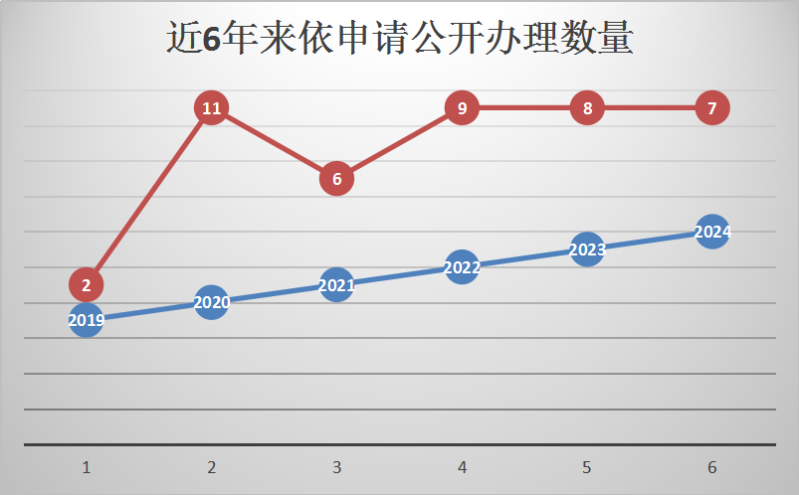
（三）政府信息管理情况
1.我局成立了由主要负责同志任组长、分管负责同志任副组长，各科室负责同志为成员的政府信息公开工作领导小组，及时根据工作分工调整小组成员，一级抓一级、层层抓落实。领导小组下设政府信息公开办公室，负责全局政府信息公开工作，确保政府信息公开工作抓好抓实。
2.定期组织开展政务公开专题培训活动，进一步提高思想认识，增强政务公开意识，提高工作质量和水平，促进政务公开工作常态化、制度化、规范化。
3.严格落实政府信息公开“三审”制度，加大公开信息的审查，落实“涉密信息不上网，上网信息不涉密”工作要求。加强已发布信息的管理力度，清理过期无效信息；逐个栏目排查，清理说明类信息；重点关注敏感词、错别字的排查。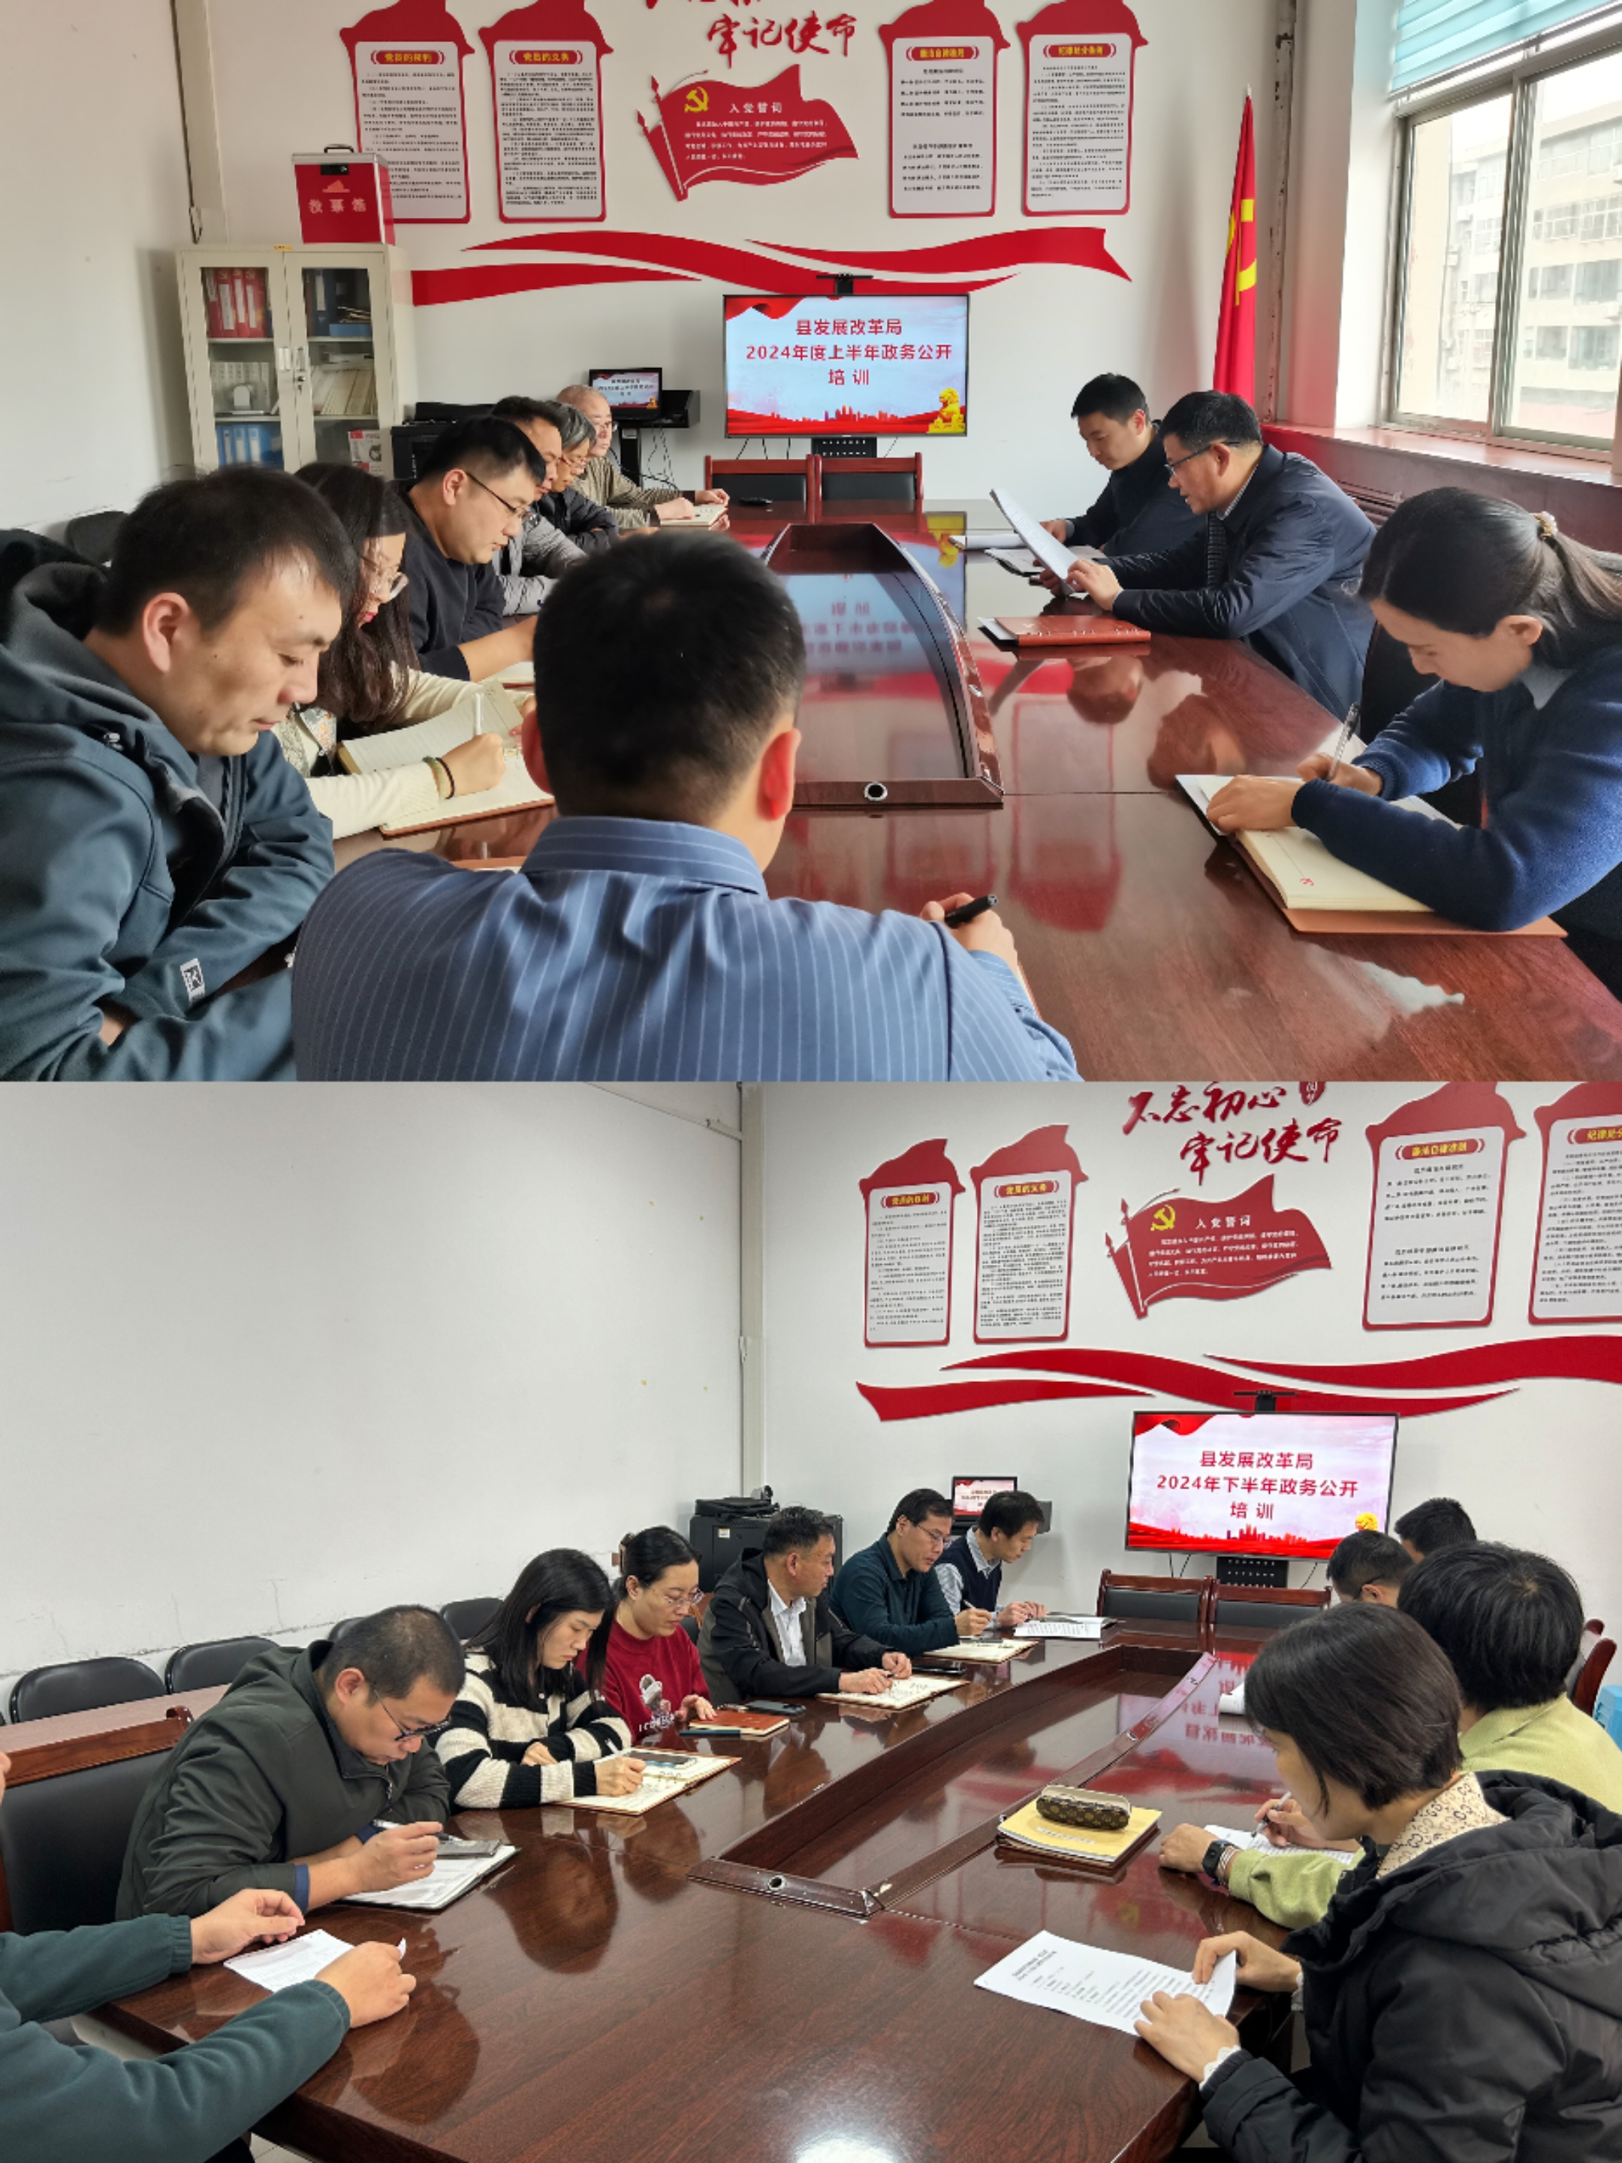
（四）政府信息公开平台建设
按照上级有关部署要求，重新梳理核定主动公开事项目录，及时发布完善机构职能、领导分工、部门文件、重点领域公开、执法结果等信息，确保公开准确、及时、到位。
（五）监督保障情况
严格贯彻落实《中华人民共和国政府信息公开条例》规定，做好信息维护监督保障工作。全面维护好各领域栏目信息日常发布，确保公开目录完整、公开内容规范、公开速度及时，定期梳理落实情况，定期开展自查评估，认真查缺补漏。
二、主动公开政府信息情况
第二十条 第（一）项
信息内容 | 本年制发件数 | 本年废止件数 | 现行有效件数
规章 | 0 | 0 | 0
行政规范性文件 | 1 | 0 | 3
第二十条 第（五）项
信息内容 | 本年处理决定数量
行政许可 | 47
第二十条 第（六）项
信息内容 | 本年处理决定数量
行政处罚 | 1
行政强制 | 0
第二十条 第（八）项
信息内容 | 本年收费金额（单位：万元）
行政事业性收费 | 65

三、收到和处理政府信息公开申请情况

（本列数据的勾稽关系为：第一项加第二项之和，  等于第三项加第四项之和） |  |  | 申请人情况
 |  |  | 自然人 | 法人或其他组织 |  |  |  |  | 总计
 |  |  | 自然人 | 商业企业 | 科研机构 | 社会公益组织 | 法律服务机构 | 其他 | 总计
一、本年新收政府信息公开申请数量 |  |  | 7 | 0 | 0 | 0 | 0 | 0 | 7
二、上年结转政府信息公开申请数量 |  |  | 0 | 0 | 0 | 0 | 0 | 0 | 0
三、本年度办理结果 | （一）予以公开 |  | 6 | 0 | 0 | 0 | 0 | 0 | 6
三、本年度办理结果 | （二）部分公开（区分处理的，只计这一情形，不计其他情形） |  | 0 | 0 | 0 | 0 | 0 | 0 | 0
三、本年度办理结果 | （三）不予公开 | 1.属于国家秘密 | 0 | 0 | 0 | 0 | 0 | 0 | 0
三、本年度办理结果 | （三）不予公开 | 2.其他法律行政法规禁止公开 | 0 | 0 | 0 | 0 | 0 | 0 | 0
三、本年度办理结果 | （三）不予公开 | 3.危及“三安全一稳定” | 0 | 0 | 0 | 0 | 0 | 0 | 0
三、本年度办理结果 | （三）不予公开 | 4.保护第三方合法权益 | 0 | 0 | 0 | 0 | 0 | 0 | 0
三、本年度办理结果 | （三）不予公开 | 5.属于三类内部事务信息 | 0 | 0 | 0 | 0 | 0 | 0 | 0
三、本年度办理结果 | （三）不予公开 | 6.属于四类过程性信息 | 0 | 0 | 0 | 0 | 0 | 0 | 0
三、本年度办理结果 | （三）不予公开 | 7.属于行政执法案卷 | 0 | 0 | 0 | 0 | 0 | 0 | 0
三、本年度办理结果 | （三）不予公开 | 8.属于行政查询事项 | 0 | 0 | 0 | 0 | 0 | 0 | 0
三、本年度办理结果 | （四）无法提供 | 1.本机关不掌握相关政府信息 | 1 | 0 | 0 | 0 | 0 | 0 | 1
三、本年度办理结果 | （四）无法提供 | 2.没有现成信息需要另行制作 | 0 | 0 | 0 | 0 | 0 | 0 | 0
三、本年度办理结果 | （四）无法提供 | 3.补正后申请内容仍不明确 | 0 | 0 | 0 | 0 | 0 | 0 | 0
三、本年度办理结果 | （五）不予处理 | 1.信访举报投诉类申请 | 0 | 0 | 0 | 0 | 0 | 0 | 0
三、本年度办理结果 | （五）不予处理 | 2.重复申请 | 0 | 0 | 0 | 0 | 0 | 0 | 0
三、本年度办理结果 | （五）不予处理 | 3.要求提供公开出版物 | 0 | 0 | 0 | 0 | 0 | 0 | 0
三、本年度办理结果 | （五）不予处理 | 4.无正当理由大量反复申请 | 0 | 0 | 0 | 0 | 0 | 0 | 0
三、本年度办理结果 | （五）不予处理 | 5.要求行政机关确认或重新  出具已获取信息 | 0 | 0 | 0 | 0 | 0 | 0 | 0
三、本年度办理结果 | （六）其他处理 | 1.申请人无正当理由逾期不补正、行政机关不再处理其政府信息公开申请 | 0 | 0 | 0 | 0 | 0 | 0 | 0
三、本年度办理结果 | （六）其他处理 | 2、申请人逾期未按收费通知要求交纳费用、行政机关不再处理其政府信息公开申请 | 0 | 0 | 0 | 0 | 0 | 0 | 0
三、本年度办理结果 | （六）其他处理 | 3、其他 | 0 | 0 | 0 | 0 | 0 | 0 | 0
三、本年度办理结果 | （七）总计 |  | 7 | 0 | 0 | 0 | 0 | 0 | 7
四、结转下年度继续办理 |  |  | 0 | 0 | 0 | 0 | 0 | 0 | 0
四、政府信息公开行政复议、行政诉讼情况
行政复议 |  |  |  |  | 行政诉讼
结果  维持 | 结果纠正 | 其他结果 | 尚未  审结 | 总  计 | 未经复议直接起诉 |  |  |  |  | 复议后起诉
 |  |  |  |  | 结果维持 | 结果纠正 | 其他  结果 | 尚未  审结 | 总计 | 结果维持 | 结果  纠正 | 其他  结果 | 尚未审结 | 总计
1 | 0 | 0 | 0 | 1 | 0 | 0 | 0 | 0 | 0 | 0 | 0 | 0 | 0 | 0

五、政府信息公开工作存在的主要问题及改进情况
（一）工作中存在的主要问题和困难
一是应主动公开的政府信息更新不及时，依法公开、主动公开意识有待进一步加强，信息公开渠道较为单一，公开形式不够丰富。二是政府信息公开工作人员队伍的专业素养还不够，部分干部职工学习不全面、不深入。
（二）具体解决办法和改进措施
一是加强对政务公开专栏内容更新保障的日常监管，严格审核信息发布内容，进一步完善信息公开制度，强化信息公开的责任意识、大局意识、服务意识，确保政务信息公开工作及时、准确。二是安排负责人员积极参加信息公开、电子政务方面的培训，提高信息公开工作人员的业务水平和电子政务应用能力。
六、其他需要报告的事项
1、收费情况。
根据《国务院办公厅关于印发〈政府信息公开信息处理费管理办法〉的通知》（国办函〔2020〕109号）和《山东省人民政府办公厅关于做好政府信息公开信息处理费管理工作有关事项的通知》（鲁政办字〔2020〕179号）规定，本年度未收取任何政府信息公开信息处理费。
2、人大建议、政协提案办理情况。
我局高度重视人大代表建议和政协委员提案办理，把该项工作作为提升服务管理水平、推动重点工作落实的重要支撑。2024年度我局承办人大代表建议4件，政协委员提案4件，均已按要求办理。
3、政务公开工作创新情况。
加大政策解读力度，创新解读方式。对文件多元化解读，要求发文科室强化互动解读回应，指导通过图文解读、主要负责人解读、专家解读等方式，进行全方位、立体化解读，全面准确讲清楚文件出台背景、重点内容、特色亮点等。
4、上级工作要点落实情况。
县发展改革局政务公开领导小组充分发挥统筹协调作用，配齐配强政务公开工作力量，不断提高工作队伍政治素质和业务素质，切实提升政务公开标准化规范化水平。

